Основные особенности заполнения платежных поручений на уплату налогов с 2023 года заключаются в следующем:
- вводятся единые банковские реквизиты получателя средств (УФК по Тульской области указывается всеми регионами, т.е. вне зависимости от региона, где находится плательщик):
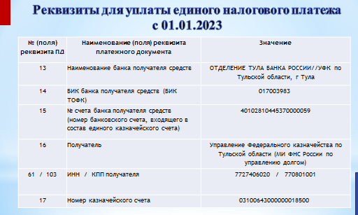
- помимо банковских реквизитов в платежном поручении изменяются только ИНН налогоплательщика и сумма платежа.

ВАЖНЫМ моментом является норма Налогового кодекса, которая обязывает налогоплательщиков, кроме представления деклараций (расчётов), представлять в налоговые органы Уведомления об исчисленных суммах налогов.
Уведомление об исчисленных суммах подается юридическими лицами и индивидуальными предпринимателями по налогам, страховым взносам, срок предоставления декларации/расчета по которым позже, чем уплата налогов, авансовых платежей по налогам, сборов, страховых взносов (НДФЛ, страховые взносы, имущественные налоги юридических лиц, упрощенная система налогообложения) (п.9 ст. 58 НК РФ).
Уведомление об исчисленных суммах представляется в налоговый орган не позднее 25 числа месяца, в котором установлен срок уплаты налога и страховых взносов.
Представление Уведомления – это в первую очередь в интересах самого налогоплательщика, налогового агента.
ЕНП – НЕ является зачислением конкретного налога в соответствующий бюджет.
Например, организация ежемесячно 28 числа перечисляет, как она полагает, НДФЛ или страховые взносы. Но Уведомление об исчисленных суммах НДФЛ и страховых взносов не представляет. В такой ситуации перечисленные платежи будут учтены на ЕНС как переплата и не распределятся в НДФЛ и страховые взносы, потому что отсутствуют начисления по данным обязанностям. По окончании квартала, после сдачи декларации/расчетов либо по истечении десяти дней со дня исчисления установленного срока представления таких налоговых деклараций (расчетов) будут отражены обязанности по всем ежемесячным срокам уплаты.
Если денежных средств на ЕНС недостаточно они распределятся пропорционально имеющимся обязанностям с равными сроками уплаты.
При представлении Уведомлений об исчисленных суммах НДФЛ и страховых взносов и уплате платежей на ЕНП своевременно автоматически произведется зачет в счет исполнения конкретной обязанности, с последующим зачислением денежных средств в соответствующий бюджет.
Форма уведомления утверждена приказом ФНС России от 02.11.2022 № ЕД-7-8/1047, в настоящее время находится на регистрации в Минюсте. Согласно проекту выглядеть будет так:

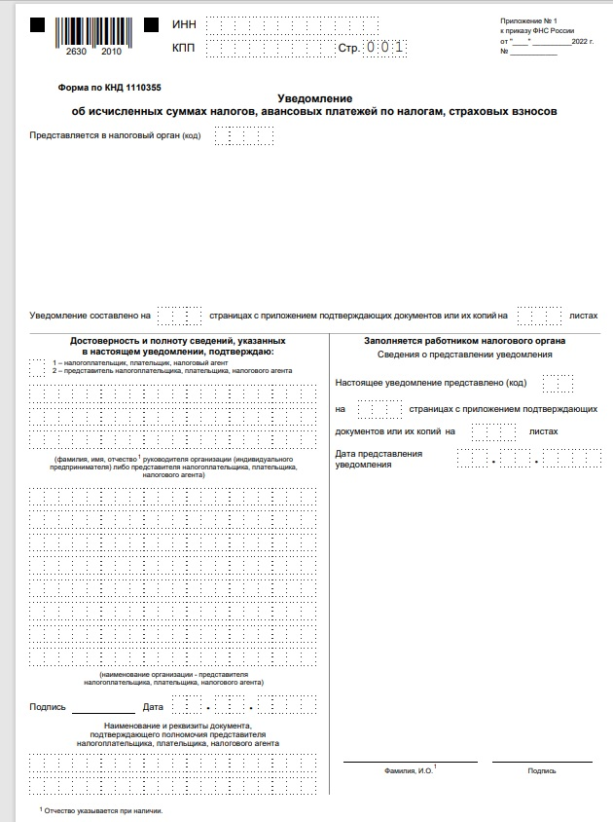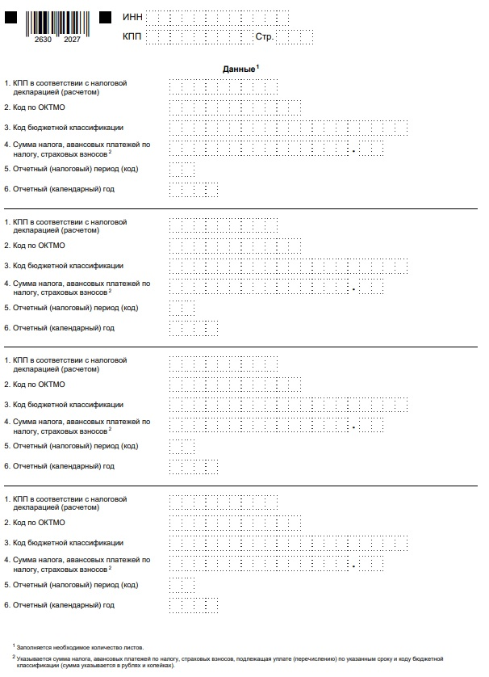

Как подготовиться к переходу на единый налоговый счет

Задача № 1. Разобраться с порядком формирования начального сальдо ЕНС.
Чтобы избежать неприятностей, важно понимать, из чего складывается начальное сальдо ЕНС. Не все переплаты и недоимки будут учтены при его формировании.
Переплата — это излишне уплаченные или взысканные налоги, авансовые платежи, страховые взносы, сборы, госпошлины по исполнительным документам, штрафы, пени и проценты.
Из состава переплаты на 01.01.2023 будут исключены (п. 3, 5 ст. 4 263-ФЗ):
- переплата, со дня возникновения которой на 31 декабря 2022 года прошло больше трех лет;
- переплата по налогу на прибыль, зачисляемому в региональный бюджет (если нет недоимки по этому налогу);
- переплата по НПД, госпошлинам, по которым нет исполнительных документов, сборам за пользование объектами животного мира и водных биологических ресурсов, НДФЛ за выдачу патента иностранным гражданам.
Недоимка — это неисполненные на 31 декабря обязанности по уплате налогов, авансовых платежей, взносов, сборов, госпошлин по исполнительным документам, штрафов, пеней и процентов.
Из состава недоимки на 01.01.2023 будут исключены (п. 2 ст. 4 263-ФЗ):
- недоимка, у которой на 31 декабря 2022 года истек срок взыскания;
- недоимка, оспоренная в суде, решение о взыскании которых на 31 декабря 2022 года приостановлено полностью или частично.
Нужно будет отследить сроки по переплате и по недоимке, по которым истечет срок до 31 декабря 2022 года.

Задача № 2. Провести сверку с налоговыми органами в течение декабря 2022 года в целях выявления некорректных переплат и недоимок.

По телекоммуникационным каналам связи (ТКС) и в личный кабинет налогоплательщика (ЛК) с 30.10.2022 направлены информационные сообщения юридическим лицам и индивидуальным предпринимателям Самарской области.

Главная задача налогоплательщиков – проверить сведения, указанные в сообщении и, в случае несогласия с данными, направить электронный запрос на получение акта сверки, чтобы детально установить причины расхождений. Акт сверки расчетов передается налогоплательщику в электронной форме по ТКС или через ЛК в течение рабочего дня с момента формирования акта. И уже по результатам сверки, при выявлении некорректных (ошибочных) данных в состоянии расчётов с бюджетом, заявитель вышеуказанными способами может обратиться в налоговый орган по месту учета.
Задача № 3. Погасить имеющуюся задолженность с действующим сроком взыскания в целях дальнейшего прозрачного учета по каждому налогу и исключения проблем с начислением пеней.

Задача № 4. Вернуть или зачесть переплату, которой исполняется три года по состоянию на 31.12.2022.
Переплата, которой до 31 декабря 2022 года включительно исполнится больше трех лет, не будет учтена при формировании начального сальдо, и вернуть или зачесть ее в 2023 году уже будет нельзя.
Поэтому, если у налогоплательщика имеется переплата, по которой в четвертом квартале 2022 года заканчивается трехлетний период, необходимо подать заявление на ее возврат или зачет.
Задача № 5. Следить по каналам ТКС и ЛК за поступающей актуальной информацией от своей налоговой инспекции по вопросу реализации института ЕНП.

Дополнительно о ЕНС и ЕНП можно узнать в своей налоговой инспекции.

